Управление образования Администрации города Усть-Илимска
Муниципальное казенное учреждение «Центр развития образования»
Городские педагогические чтения
«Новые смыслы метапредметности в образовании»»

Образовательные модули на уроках литературы в 5-6 классах
как фактор формирования познавательных УУД

Смирнова Галина Александровна,
учитель русского языка и литературы
МАОУ «СОШ№11»
высшей квалификационной
категории

Г. Усть-Илимск, 2016 г.

Содержание

- Введение. ……………………………………………………………….. 3
- Актуальность, цель и задачи. …………………………………………. 3
- Теоретическая часть:
1). К вопросу о познавательных универсальных учебных действиях обучающихся. ………………………………………………………….. 4
2). Теоретическое описание метода «Образовательный модуль». …. 5
4. Практическая часть.
1). Из опыта работы. ……………………………………………………. 7
2). Общая структура образовательного модуля «У Лукоморья…». … 8
3). Образовательный модуль «Кто придумал Тома Сойера?..». …….. 9
4). Содержание модуля «О доблестных рыцарях и прекрасных дамах».
5). Общий замысел модуля «Алый парус надежды». ………………... 11
6). Исследования. ………………………………………………………. 11
5. Заключение. …………………………………………………………….. 12
6. Список литературы, библиографических ссылок. …………………... 13

Образовательные модули на уроках литературы в 5-6 классах
как фактор формирования познавательных УУД

Введение
«Формирование любых личностных новообразований − умений, способностей, личностных качеств − возможно лишь в деятельности»
(Л.С. Выготский)
И это становится «не праздным
занятием, но насущной необходимостью»
(А.И. Куприн).
Уровень знаний, достигнутый за последние десятилетия, качественно изменил не только наши представления об окружающем мире, но и сам способ жизни человека. Современные процессы, происходящие в жизни нашего общества, привели к формированию и реализации современной модели образования, и в жизни современной школы происходят большие перемены: пересматриваются ставшие традиционными и привычными формы и содержание обучения, успешно вводятся в обучение альтернативные программы, активно внедряются в учебный процесс новые технологии, которые становятся необходимым условием введения ФГОС нового поколения. Следовательно, задачей учителя становится включить самого ученика в учебную деятельность, организовать процесс самостоятельного овладения нового знания, применения полученных знаний в решении познавательных, учебно-практических и жизненных проблем.
Актуальная сегодня проблема успешности обучения — научить детей способности мыслить, развивать у них потребность учиться посредством установления обратной связи, основанной на интересе к предмету, на интересе познания окружающего мира.
Многие учителя в своей деятельности сталкиваются с трудностями, обусловленными низкой мотивацией учащихся на предмет получения новых знаний, активности в учебной деятельности, а также разным уровнем когнитивного развития каждого ученика.
Разрешением этого вопроса может стать использование активных средств формирования универсальных учебных действий (УУД) на уроке. И здесь особенно хотелось бы отметить, что литература является не только учебным предметом школьной образовательной программы, но и средством обучения другим дисциплинам. В этом аспекте применение учителем-словесником различных средств формирования УУД становится особенно значимым.
Одним из универсальных средств, способствующих познавательной мотивации, становлению духовного мира человека, а также формированию универсальных учебных действий являются Образовательные модули, которые возникли как альтернатива традиционному обучению.
Федеральный государственный образовательный стандарт общего образования позволяет изменить содержание и организацию образовательного процесса для достижения современного качества общего образования. Один из путей координации учебных предметов школы, выявления существенных связей между ними – организация образовательного процесса с помощью образовательных модулей.
Продуманная работа в этом направлении активизирует познавательную деятельность учащихся, увеличивает их интерес к предмету, приближает школьника к его главной цели, живому осмыслению жизни, поиску и нахождению общего языка с окружающим миром.
Исходя из актуальности проблемы, мною выбрана тема: «Образовательные модули на уроках литературы в 5-6 классах как фактор формирования познавательных УУД».
Цель данной работы: показать эффективность использования образовательных модулей в организации образовательного процесса для формирования познавательных универсальных учебных действий обучающихся на уроках литературы.
Задачи:
- Изучить теоретические основы форм работы по Образовательному модулю образовательного процесса.
- Рассмотреть влияние образовательных модулей на формирование познавательных универсальных учебных действий;
- Описать собственный педагогический опыт по формированию познавательных УУД обучающихся на уроках русского языка и литературы посредством Образовательного модуля.
Объект работы - процесс формирования познавательных универсальных учебных действий на уроках литературы у учащихся 5-6 классов с помощью образовательных модулей.
Предмет работы – средства формирования познавательных УУД с помощью образовательного модуля.
Практическая новизна данной работы в том, что она поможет повысить эффективность процесса обучения, стать основой для создания собственной методики преподавания учителя литературы средней общеобразовательной школы в условиях модернизации российского образования. Предложенные в данной работе методические рекомендации могут быть использованы на уроках в школе учителями-словесниками.

Глава I. К вопросу о познавательных универсальных учебных действиях обучающихся
Важнейшей задачей современной системы образования является формирование универсальных учебных действий, обеспечивающих школьникам умение учиться, способность субъекта к саморазвитию и самосовершенствованию путём созна-тельного и активного усвоения нового социального опыта. Качество усвоения зна-ний определяется многообразием и характером видов универсальных действий.
Виды УУД.
В составе основных видов УУД, соответствующих ключевым целям общего образования, выделяются четыре блока: личностный (самоопределение, смысло-образование и действие нравственно-этического оценивания, то есть умение само-стоятельно делать свой выбор в мире мыслей, чувств и ценностей и отвечать за этот выбор), регулятивный (целеобразование, планирование, контроль, коррек-ция, оценка, прогнозирование, то есть умение организовывать свою деятель-ность), познавательный (общеучебные, логические и знаково-символические, то есть умение результативно мыслить и работать с информацией в современном мире) и коммуникативный (умения общаться, взаимодействовать с людьми).
Более подробно остановимся на познавательных УУД.
В Программе ФГОС ООО обозначено, что в сфере развития познавательных универсальных учебных действий приоритетное внимание уделяется
- развитию стратегий смыслового чтения и работе с информацией;
- практическому освоению методов познания, используемых в различных областях знания и сферах культуры, соответствующего им инструментария и понятийного аппарата, регулярному обращению в учебном процессе к использованию общеучебных умений, знаково-символических средств, широкого спектра логических действий и операций.
При изучении учебных предметов обучающиеся усовершенствуют приобретённые навыки работы с информацией и пополняют их. Они смогут работать с текстами, преобразовывать и интерпретировать содержащуюся в них информацию, в том числе:
- систематизировать, анализировать, обобщать и интерпретировать информацию, содержащуюся в готовых информационных объектах;
- выделять главную и избыточную информацию, выполнять смысловое свёртывание выделенных фактов, мыслей; представлять информацию в сжатой словесной форме (в виде плана или тезисов) и в наглядно-символической форме (в виде таблиц, графических схем и диаграмм, карт понятий — концептуальных диаграмм, опорных конспектов);
- заполнять и дополнять таблицы, схемы, диаграммы, тексты.
Также формирование познавательных УУД согласно требованиям ФГОС должно учитывать уровень когнитивного развития каждого ученика. В каждом классе занимаются учащиеся с разными способностями, с различным темпом усвоения изучаемого материала. Задача учителя усложняется: как научить учиться всех обучающихся?
В книге «Преобразованная сила» писатель Э. Тоффлер определил цель образования ближайшего будущего: «Грамотным в будущем будет не тот человек, который умеет читать. Это будет человек, знающий, как научиться тому, как следует учиться». Поэтому возникает необходимость интенсификации учебного процесса путем применения инновационных методов обучения. Наи-более универсальным, по моему мнению, является метод модульного обучения.

Глава II. Теоретическое описание метода «Образовательный модуль»
МОДУЛЬ - своеобразная программа обучения, преимущество которой в том, что она индивидуализирована по содержанию, методам учения, уровню самостоятельности, темпу учебно-познавательной деятельности ученика.
Самое важное в построении модуля - структурирование деятельности ученика по этапам усвоения знаний: восприятие, понимание, осмысление, запоминание, применение, обобщение, систематизация.
Главным признаком модуля является его самостоятельность, его смысловая законченность (своя цель, пути решения, результат, анализ результата). Но одновременно, модуль является частью определенной системы. Поэтому в модуль входят и связи его с другими модулями, элементами системы. Модуль внутренне самостоятелен, но внешне подчинен, он важное звено, без которого система не может действовать.
Отличия Образовательного модуля от других систем обучения:
- Создатели модулей предлагают считать временной единицей учебно-воспитательного процесса не урок, а учебную неделю или учебный цикл, включающий в себя определенное количество уроков, не менее двух (этот цикл и называют модулем).
- Реализация модулей гарантирует каждому ученику освоение стандарта образования и продвижения на более высокий уровень обучения. Большие возможности у системы и для развития таких качеств личности ученика как самостоятельность и коллективизм. Дети могут работать индивидуально, парами, в группах постоянного и переменного состава, а также всем классом.
- Меняется форма общения учителя и ученика - через модули и личное индивидуальное общение. Именно модули позволяют перевести обучение на субъект-субъектную основу. Отношения становятся более паритетными.
- Ученик максимум самостоятельно учится целеполаганию, самопланированию, самоорганизации, самоконтролю и самооценке.
- В результате изменения деятельности учителя на учебном занятии меняется характер и содержание его подготовки к ним: теперь он готовится не к тому, как лучше провести объяснение нового, а к тому, как лучше управлять деятельностью школьников. Это обязательно приводит к анализу учителем своего опыта, знаний, умений, поиску более совершенных технологий. Это путь профессионального самосовершенствования учителя, возможность для его самореализации.
Образовательные модули дают возможность для внутреннего саморазвития, расширение возможностей для исследовательской и проектной деятельности, таким образом, в ней заложена энергия постоянно развивающейся системы. Опыт применения технологии неизбежно приводит к росту компетентности и учителей, и учащихся.
- Инструментом диагностирования для каждого планируемого уровня усвоения должны быть свои формы контроля.
- Для мотивации учения и определения степени достижения цели не менее важна рефлексия, т.е. самоанализ. Школьники должны оценить свою работу на уроке, определив, что эта работа дала им, и свое состояние после урока.
Среди недостатков, на которые нужно обратить внимание, можно выделить следующие:
- «фрагментарность» обучения, под которым понимается большой удельный вес самостоятельной работы учащихся вплоть до “самообучения”, что можно расценивать как «предоставленность учащихся самим себе» и отсутствие полноценного процесса обучения;
- длительные сроки разработки учебных программ, материалов при значительных затратах времени и затратах на тиражирование;
-необходимость иметь современное оборудование.

Практическая часть. Из опыта работы
Образовательные модули в России стали известны с 1972 года. В нашей школе они сначала применялись в начальной школе. После того, как бывшие четвертые классы перешли в пятый, новое образование автоматически перешагнуло в среднюю школу.
В учительском коллективе 11 школы за несколько лет работы выработался определенный алгоритм выстраивания работы по образовательным модулям.
Во-первых, в начале года или в мае предыдущего, учителями, работающими на параллели 5, 6-х классов составляется план работы по темам на предстоящий год. Введение образовательных модулей начинается со стартового модуля и заканчивается в завершении года итоговой комплексной работой.
Участие в реализации модуля принимают преподаватели разных предметов, которые хотели бы подключиться к системе. В результате такой слаженной, спланированной работы наиболее эффективно происходит формирование универсальных учебных действий.
Во-вторых, каждый преподаватель на своем предмете самостоятелен в выборе форм работы, в структурировании деятельности ученика по этапам усвоения знаний, в интеграции с другими предметами. В этом проявляется метапредметность обучения по модулям. Модуль внутренне самостоятелен, но внешне подчинен, он важное звено, без которого система не может действовать.
Примерная система педагогического опыта
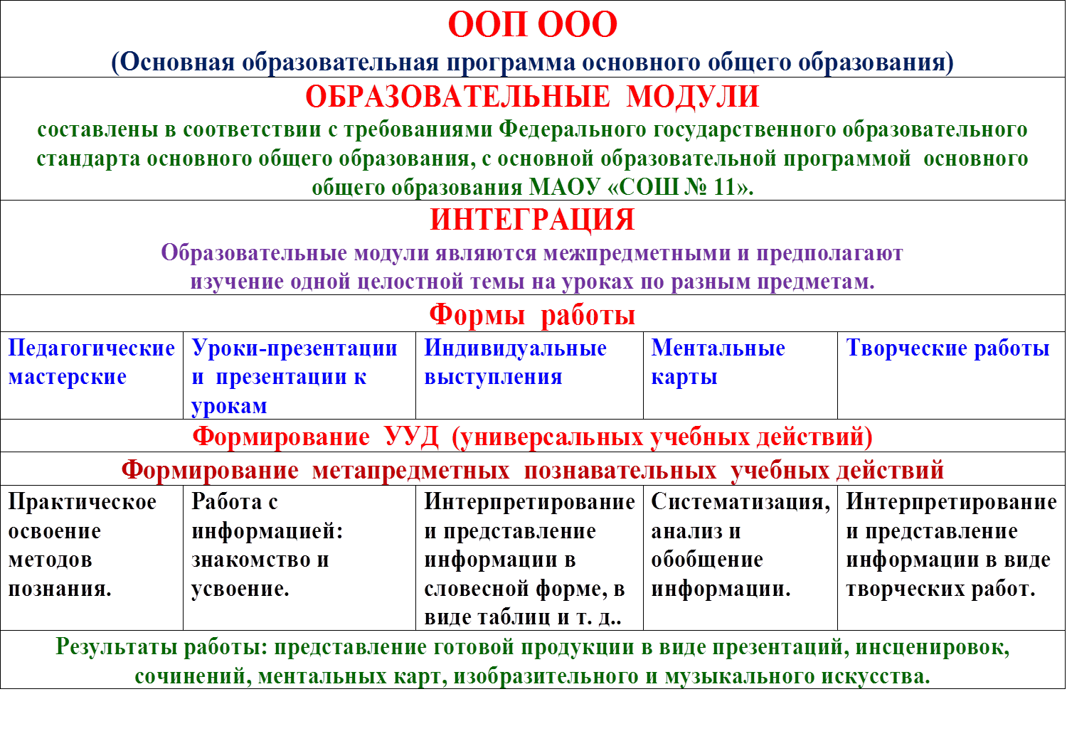

Сфера применения образовательного модуля огромна. Метод удачно адаптирован к использованию в учебной деятельности, в т. ч. на уроках русского языка и литературы. Хочу представить свой опыт по внедрению образовательных модулей в образовательный процесс.
Моя работа по составлению рабочих программ образовательного модуля с целью формирования познавательных УУД, начиная с 5 класса, шла поэтапно:
1 этап - знакомство с понятием «Образовательный модуль» и алгоритмом написания рабочей программы образовательного модуля.
2 этап – самостоятельная «проба пера». В первом полугодии 5 класса я решила испробовать свои силы в написании рабочей программы в рамках модуля по сказкам А. С. Пушкина «У Лукоморья…». Участие в этом первом модуле приняли всего несколько преподавателей: русского языка и литературы, изобразительного искусства и музыки.

Общая структура образовательного модуля «У Лукоморья…»
 | Количество часов (предметы) |  | Задействованные предметы
Цель: | комплексное использование способов действий в модельной ситуации на разных предметах, требующих их совмещения.
Понедельник | 1 ч. | 1 ч. | Литература, русский язык
Вторник | 1 ч. | 1 ч. | Литература, русский язык
Среда | 1 ч. | 1 ч. | ИЗО, музыка, история (факультативно)
Четверг | 1 ч. | 1 ч. | ИЗО, музыка, история (факультативно)
Пятница | 1 ч. | 1 ч. | Литература, русский язык
Итого: | 10 ч (1 неделя)
Пояснительная записка к рабочей программе
Тематический образовательный модуль «У Лукоморья» составлен в соответствии с требованиями ФГОС основного общего образования, с основной образовательной программой общего образования МАОУ «СОШ№11». Образовательный модуль рассчитан на учащихся 5-х классов.
Сюжет модуля построен на основе творчества А. С. Пушкина, на его вступлении к поэме «Руслан и Людмила» («У Лукоморья…»), сюжете сказок «О Мертвой царевне…» и «Сказки о царе Салтане…» и других и предполагает расширение кругозора учащихся о мифологической природе сказок, формирование творческих способностей.
Образовательный модуль, рассчитанный на 10 часов, реализуется в учебной деятельности через разные формы организации учебного процесса. Занятия длятся по 40 минут.
Данный модуль является межпредметным и предполагает изучение целостной темы на уроках по разным предметам. Занятия проводятся по общему расписанию уроков под руководством одного или нескольких учителей в зависимости от формы проведения.
Данный модуль предполагает формирование основных видов универсальных учебных действий. Остановлюсь в основном на познавательных УУД.
1. Использование детьми знаний личностного опыта, активизация читательского кругозора.
2. Формирование ИКТ-компетенций – работа с информацией, с сервисами Интернета.
3. Освоение различных образовательных пространств.
4. Выявление и активизация творческих способностей детей.
5. Повышение мотивации учебной деятельности за счет новых форм организации образовательного пространства.
Знания, умения и способы действия, на которые опирается задача формирования познавательных УУД. Общеучебные умения:
- навыки самостоятельной работы с текстом художественного произведения;
- соотнесение текстовой информации и иллюстративного материала;
- формирование творческих раздумий над художественным произведением;
- формирование исследовательских умений и навыков;
Далее планируется подробная работа по дням по образовательному модулю «У Лукоморья…».
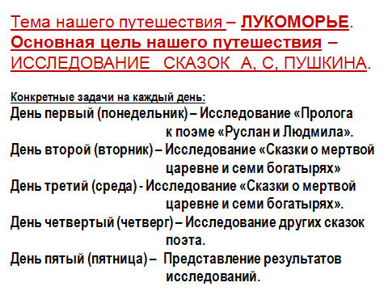
В результате работы над данной темой ребята учились анализировать, систематизировать, сопоставлять, обобщать и интерпретировать информацию сказочных сюжетов, представлять информацию в сжатой словесной форме (в виде плана или тезисов), в виде ментальных карт, как наглядного материала для раскрытия своего вопроса.
Результаты работы учащихся - коллажи и ментальные карты с индивидуальными и групповыми выступлениями
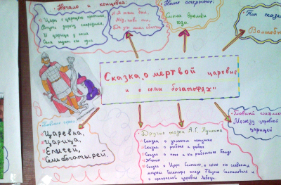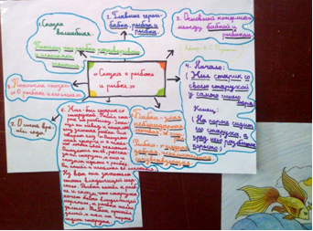
Образовательный модуль обязательно приводит к анализу учителем своего опыта, знаний, умений, - этот путь можно назвать профессиональным самосовершенствованием учителя, возможностью для его самореализации.
Для меня самостоятельное апробирование работы в рамках предметного модуля имело положительный результат. Я лучше поняла преимущества его использования, освоила алгоритм работы, появилось желание продолжить поиски тем для образовательных модулей.
И, как следствие, 3 этап работы по данному методу – самостоятельная разработка программ и участие в образовательных модулях:
- «Кто придумал Тома Сойера?..» (по произведениям англоязычной литературы и творчеству Марка Твена), 5 класс;
- «О доблестных рыцарях и прекрасных дамах» (по балладе Ф. Шиллера «Перчатка», 6 класс;
- «Алый парус надежды» (по творчеству А. Грина), 6 класс.

Образовательный модуль «Кто придумал Тома Сойера?..». Сюжет модуля построен на основе произведения Марка Твена «Приключение Тома Сойера» и других авторов англоязычной литературы и предполагает расширение кругозора учащихся о зарубежной литературе, формирование познавательных УУД и творческих способностей.
Данный модуль также является межпредметным и предполагает изучение целостной темы на уроках по разным предметам. Занятия проводятся ежедневно под руководством одного или нескольких учителей в зависимости от формы проведения. Данный модуль охватил широкий круг учителей-предметников. Такое погружение в тему особенно способствует формированию познавательного интереса и у детей, и у преподавателей.
Первый день Образовательного модуля – это фаза запуска, на которой, кроме красивого вступления в тему, каждому классу выдается маршрутный лист движения по каждому предмету. Это способствует практическому освоению методов познания, используемых в различных областях знания и сферах культуры, ребята совершенствуют навыки работы с информацией, работают с текстами, преобразовывая и интерпретируя их.
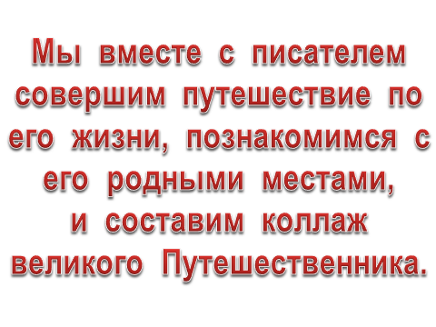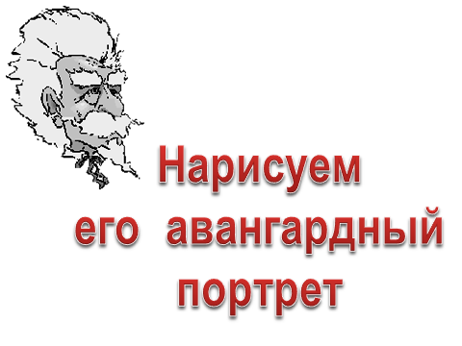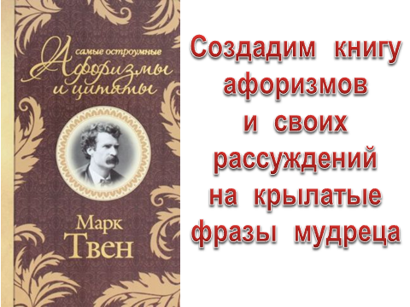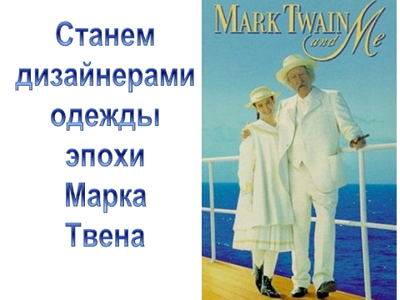
На обычном уроке литературы при знакомстве с книгой Марка Твена «Приключения Тома Сойера..» мы не смогли бы охватить такое широкое поле информации: историю и географию путешествий писателя, познакомиться с джазовой музыкой, показать сценки из книги на английском языке.
В завершении модуля нами создана замечательная книга Мудрецов. Это крылатые фразы-размышления ребят на афоризмы Марка Твена.
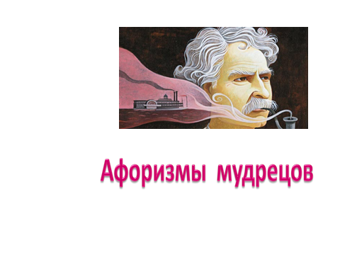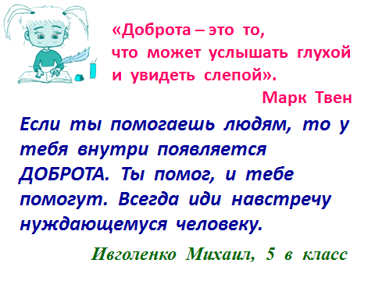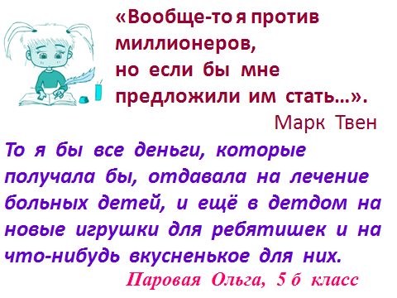
По моим наблюдениям во время работы над темой по тому или иному модулю интенсивно повышается познавательная и творческая активность учащихся, желание не только больше узнать, но и проявить себя в разных областях знаний и умений.
Содержание модуля «О доблестных рыцарях и прекрасных дамах» построено на основе произведения Фридриха Шиллера (баллады) «Перчатка». Особенность этого модуля - интеграция с уроками технологии, что предполагает на одном занятии в течение 2-х часов погрузиться сразу в несколько областей знаний и способствует расширение кругозора учащихся о зарубежной литературе, об истории Средневековья, об особенностях костюма эпохи Средневековья и формирование творческих способностей. Такой интегрированный урок помогает установлению причинно-следственных связей, почему в те далекие времена было такое почитание дамы. Учащиеся, логически рассуждая, представляют цепочки открытий, выдвигают гипотезы и обосновывают их.
Общий замысел модуля «Алый парус надежды»
Целью изучения данного модуля является знакомство с популярной литературой на уроках словесности, английского языка, расширение кругозора учащихся об истории, быте, географии творчества представленного писателя (А. Грина), расширение словарного запаса.
Итогом работы над образовательным модулем м. б. демонстрация коллективных продуктов, траектория индивидуального продвижения в знаниях.
Цель (результат), которую должны достичь дети: написать сочинения-рассуждения, создать иллюстративные коллажи; музыкальные и хореографические зарисовки; сделать вывод, что творчество одного писателя объединяет различные области знаний о мире и человеке.
Данный модуль также охватывает различные области знаний и привлекает участие многих преподавателей. (См. приложение).

Исследования
Во время рефлексии после каждого из рассмотренных тем ребятам было предложено оценить самих себя по пятибалльной шкале. Во время рефлексивного анализа познавательной заинтересованности учащихся при реализации модуля после обработки собранных тестов я выявила следующие результаты.
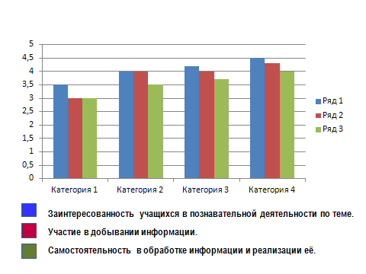

- й модуль «У Лукоморья…», заинтересованность - 3,5 балла;
коэффициент участия – 3 балла;
самостоятельность – 3 балла.
Такие невысокие результаты говорят о том, что во время первого модуля мы с ребятами только привыкали работать вместе. Последующие результаты шли с постоянным увеличением качества формирования познавательных УУД.
2 – й модуль «Кто придумал Тома Сойера?», заинтересованность – 4 балла;
участие – 4 балла;
самостоятельность – 3,5 балла.
3 – й модуль «О доблестных рыцарях…», заинтересованность – 4,2 балла;
участие – 4 балла;
самостоятельность – 3, 7 балла.
4 – модуль «Алый парус надежды», заинтересованность – 4,5 балла;
Участие – 4,3 балла;
Самостоятельность – 4 балла.
Коэффициент заинтересованности опережает другие критерии, это понятно, желания учеников не всегда совпадают с их возможностями и старанием. Но главное – ребятам нравится участие в таком виде работы.

Заключение
Модернизация российского образования ставит перед учителем средней общеобразовательной школы задачу переосмысления своей педагогической деятельности, пересмотра подходов и методов преподавания, использования комплекса средств, формирующих универсальные учебные действия, которые помогут школьнику стать полноценной социальной личностью, стремящейся реализовать свои возможности, способной делать осознанный и ответственный выбор.
В данной работе был рассмотрен опыт использования Образовательных модулей.
Из выше сказанного можно сделать вывод, что реализация модулей позволяет сделать обучение увлекательным и творческим; делает возможным проводить непрерывный мониторинг в различных областях знаний и умений (усвоение содержания, развитие памяти и мышления; сформированность общеучебных умений). Этот метод эффективен для организации коллективной деятельности, работы в группе, паре, индивидуальной работе. Учащиеся добиваются хороших результатов при работе с текстом, сворачивании и разворачивании информации.
Опыт работы показал, что использование образовательных модулей в процессе преподавания русского языка и литературы даёт возможность учителям учитывать уровень развития обучающихся и формировать у них познавательные УУД, такие как:
- поиск и выделение необходимой информации;
- анализ объектов с целью выделения признаков (существенных, несущественных);
- установление причинно-следственных связей;
- построение логической цепи рассуждений;
- представление информации в виде графических схем, таблиц.
- способствует систематизации знаний учащихся по предметам; повышению уровня качества знаний; проявлению познавательной активности и интереса к изучению предмета.

Список литературы, библиографических ссылок:

- Богомолова Ольга Алексеевна. Методическая разработка «Средства формирования УУД учащихся 5-9 классов на уроках русского языка »
http://nsportal.ru/shkola/materialy-metodicheskikh-obedinenii/library/2015/10/30/metodicheskaya-razrabotka-sredstva
- Лысенко Ольга Николаевна. Лингвистический текст как средство формирования познавательных универсальных учебных действий учащихся 5-го класса (на примере УМК С.И. Львовой)
http://nsportal.ru/shkola/russkiy-yazyk/library/2013/11/22/lingvisticheskiy-tekst-kak-sredstvo-formirovaniya
- Макаророва Екатерина Ивановна. Средства формирования УУД учащихся 5-6 классов на уроках русского языка и литературы
http://nsportal.ru/shkola/russkiy-yazyk/library/2013/05/13/sredstva-formirovaniya-universalnykh-uchebnykh-deystviy
- Мисяченко Татьяна Витальевна, учитель русского языка и литературы.
Реализация ФГОС на уроках русского языка и литературы в 5 классе: проблемы и перспективы
http://gigabaza.ru/doc/101706.html
- Назарова Светлана Валентиновна, Саратовская область
http://nsportal.ru/shkola/russkiy-yazyk/library/2011/12/03/ispolzovanie-modulnoy-tekhnologii-v-obrazovatelnom-protsesse
- Обедина Евгения Сергеевна. Интеллект-карта как средство формирования познавательных УУД обучающихся 5-6 классов на уроках русского языка и литературы
http://nsportal.ru/shkola/obshchepedagogicheskie-tekhnologii/library/2014/10/19/intellekt-karta-kak-sredstvo 7. Свечкова Анна Николаевна. Средства формирования УУД учащихся 5-6 классов на уроках русского языка и литературы http://nsportal.ru/shkola/obshchepedagogicheskie-tekhnologii/library/2012/04/05/sredstva-formirovaniya-universalnykh

